
МИНИСТЕРСТВО НАУК
И И ВЫСШЕГО ОБРАЗОВАНИЯ РОССИЙСКОЙ ФЕДЕРАЦИИ
Федеральное государственное бюджетное образовательное учреждение
высшего образования
"МИРЭА - Российский технологический университет"
РТУ МИРЭА

Институт искусственного интеллекта (ИИИ)
Кафедра Промышленной информатики (ПИ)

ОТЧЕТ
ПО ПРАКТИЧЕСКОЙ РАБОТЕ №5
по дисциплине
«Информатика»

Выполнил студент группы ККСО-21-26 |  | Патрушев П. П.
Принял ассистент |  | Кладов А. С.

Практическую работу выполнил «17» сентября 2026 г.

«Зачтено» «__»_______2026 г.

Москва 2026

Тема:
Исследование триггеров
Цель работы:
- изучение структуры и алгоритмов работы асинхронных и
синхронных триггеров;
- исследование функций переходов и возбуждения основных
типов триггеров;
- изучение взаимозаменяемости триггеров различных типов.

RS — триггер
Схемы:
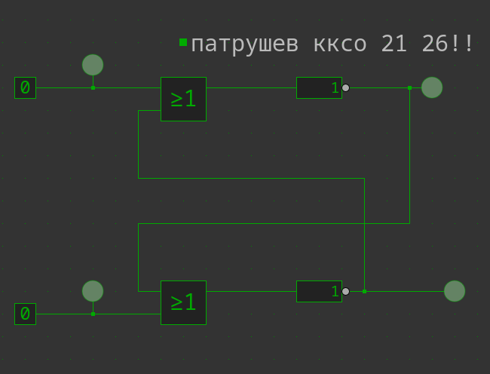

Таблица истинности:

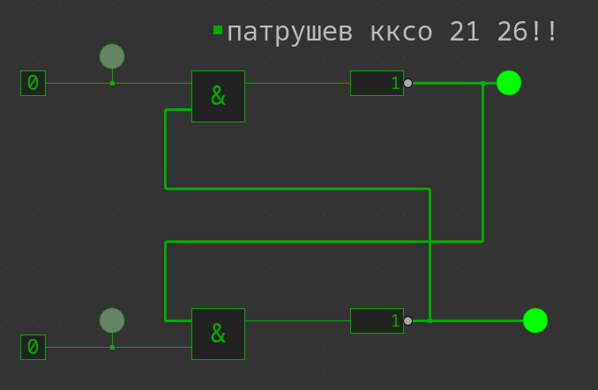
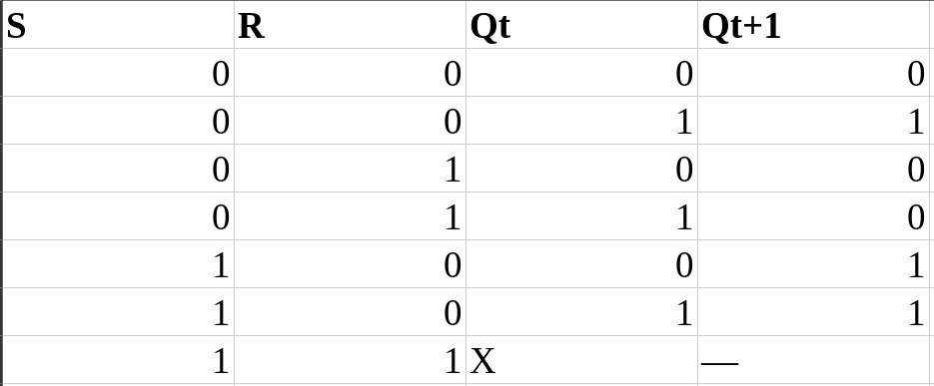
Таблица функций возбуждения
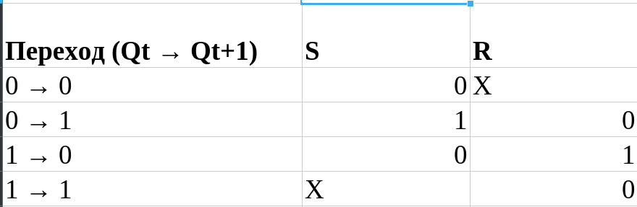
Граф:
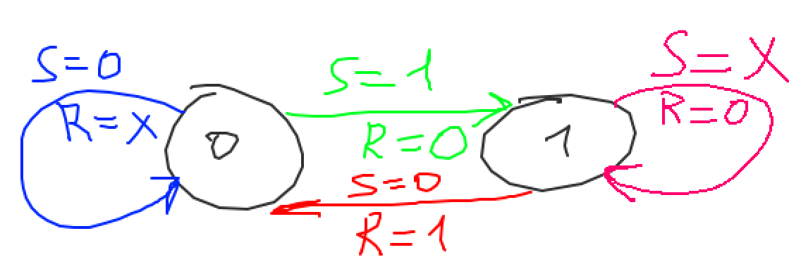
JK - триггер
Таблица истинности и функций возбуждения
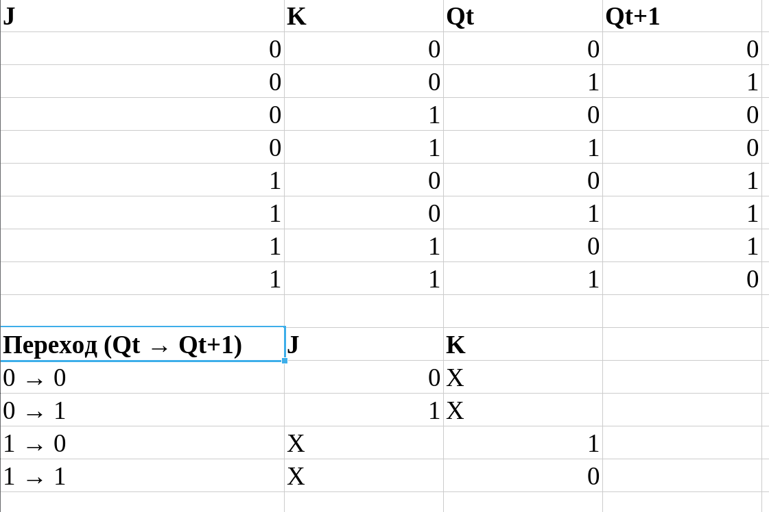
Схема:
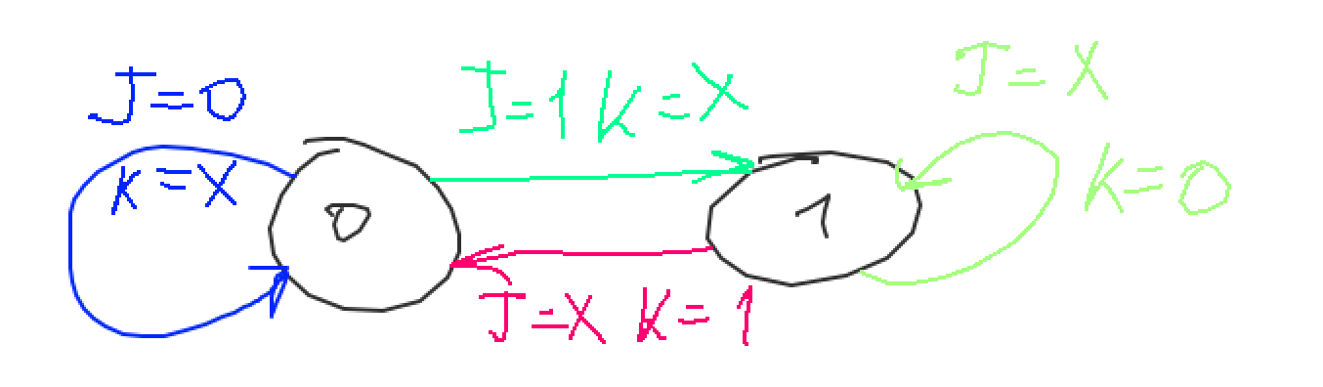
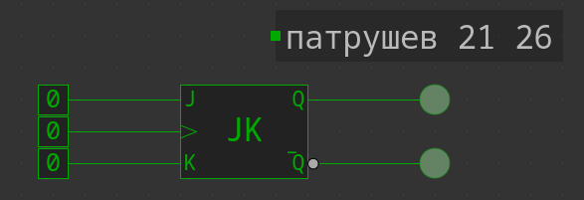
Граф:
D-триггер
Таблицы:
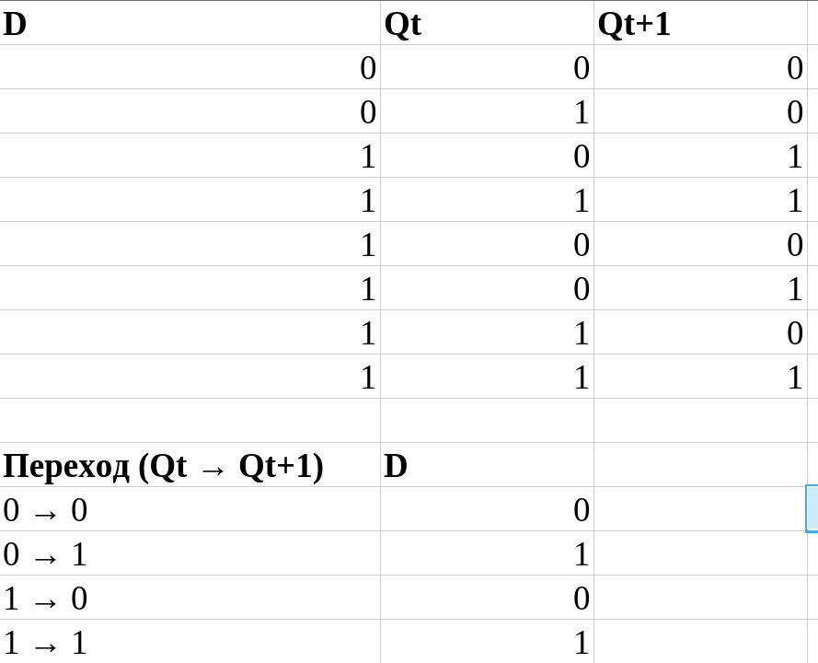
Схема

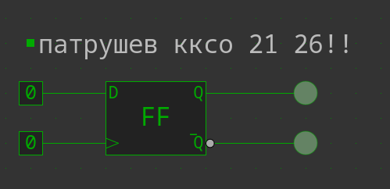

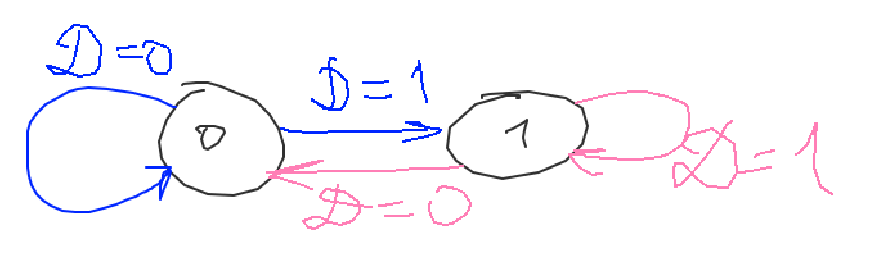
В ходе практической работы были изучены принципы работы и алгоритмы функционирования асинхронных и синхронных триггеров (RS, JK и D-типов). В среде логического моделирования исследованы переходы состояний элементов, составлены таблицы истинности, определены функции возбуждения и построены графы переходов для каждого типа триггера, что наглядно подтвердило их свойства как базовых элементов цифровой памяти

